**Chuyên gia 1**

**Nguyễn Tiến Đạt – Fullstack developer (chuyên gia thiết kế ứng dụng)**

**Nội dung phỏng vấn**

Mình xin chào Đạt. Mình là sinh viên của trường đại học Tài Chính Kinh Tế TP.HCM.

Mình đang thực hiện một dự án thiết kế sản phẩm cho môn Project Design.

Mình viết email mong nhận được phản hồi ý kiến từ Đạt về vấn đề thiết kế ứng dụng của dự án. Sau đây là miêu tả dự án và những câu hỏi liên quan, mình rất cảm ơn Đạt đã dành thời gian để đọc và trả lời.

(Chi tiết dự án đã nêu trong email)

*Câu hỏi đặt ra bao gồm:*

***Về quy trình thiết kế ứng dụng***

*- Khung thời gian thiết kế một ứng dụng là khoảng bao nhiêu?*

*- Chi phí thiết kế ứng dụng như trên có phù hợp?*

***Về quá trình bảo trì***

*- Sau khi bàn giao sản phẩm, bên thứ ba có tiếp tục thực hiện bảo trì cho sản phẩm không?*

*- Chi phí bảo trì hằng năm nằm vào khoảng bao nhiêu?*

**Nội dung trả lời**

Mình xin đại diện cty InsightStacks trả lời ngắn gọn các câu hỏi trên,

*- Khung thời gian thiết kế một ứng dụng là khoảng bao nhiêu?*

4-6 tháng tùy vào scale project

*- Chi phí thiết kế ứng dụng như trên có phù hợp?*

Cần có requirement rõ ràng hơn (app specs, design, ...) thì mới đưa ra

chi phí chính xác được.

**Về quá trình bảo trì**

*- Sau khi bàn giao sản phẩm, bên thứ ba có tiếp tục thực hiện bảo trì cho sản phẩm không?*

*- Chi phí bảo trì hằng năm nằm vào khoảng bao nhiêu?*

Tùy vào bên thứ 3, nhưng đa số sẽ tiếp tục bảo trì Chi phí bảo trì phụ thuộc vào change requirement / bug size,.. nhưng nếu app 300tr thì bảo trì khoảng ít hơn 100tr 1 năm

**Hình ảnh minh chứng**

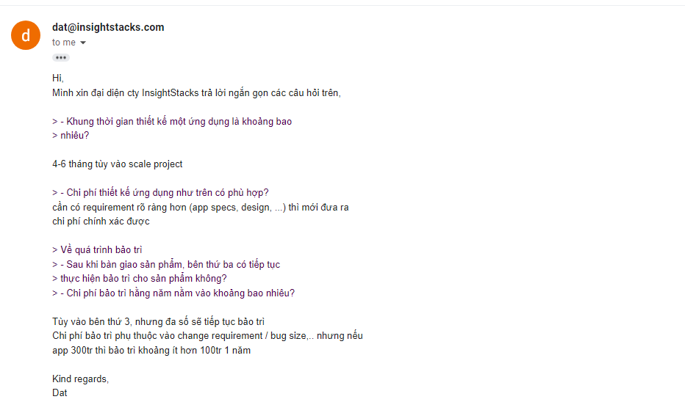

**Chuyên gia 2**

**Trần Thị Ngọc Hiền – Kiểm toán công ty PwC (chuyên gia tài chính)**

**Nội dung phỏng vấn**

Em xin chào chị Hiền. Em là sinh viên của trường đại học Tài Chính Kinh Tế TP.HCM.

Em đang thực hiện một dự án của lớp của tên là Ứng dụng "Love Yourself".

Em viết email mong nhận được phản hồi ý kiến từ chị về vấn đề tài chính của dự án. Sau đây là miêu tả dự án và những câu hỏi liên quan, em rất cảm ơn chị đã dành thời gian để đọc và trả lời.

(Chi tiết dự án nêu trong email)

**Câu hỏi đặt ra bao gồm:**

**Tính khả thi của dự án:**

*- Chi phí và nguồn thu nêu ra có khả thi với môi trường thực tế ở Việt Nam?*

*- Với nguồn thu dự kiến như trên thì chị nghĩ có thể đáp ứng được lượng chi phí đã nêu hay không?*

*- Dự án có còn thiếu sót nguồn chi phí nào khác không?*

**Chi tiết kêu gọi vốn:**

*- Chị nghĩ nguồn thu hiện tại có đủ để thu hút nhà đầu tư hay không?*

*- Với lượng chi phí trên thì chị nghĩ có nên gọi vốn 100% hay nên tận dụng vốn vay của ngân hàng?*

**Nội dung trả lời**

*Chào em. Chị xin trả lời những câu hỏi nhóm em đưa ra như sau:*

- Về vấn đề khả thi tài chính của dự án: Do chị chưa làm việc trong lĩnh vực ứng dụng công nghệ nên chị sẽ chỉ có thể nêu những kinh nghiệm làm việc trong trong các mảng khác. Khi đưa ra dự đoán chi phí và doanh thu em nên có rõ một bài báo cáo về dữ liệu đã thu thập để đưa ra dự báo trên. Nhà đầu tư họ sẽ rất yêu cầu tính chi tiết khi em kêu gọi vốn.

- Nếu như dự đoán doanh thu của em chính xác, thì chị nghĩ có thể sẽ đủ bù đắp chi phí cho công ty. Nhưng em nên thêm vào chi tiết của chi phí overhead, do overhead bao gồm rất nhiều khoản mục.

- Về vấn đề sử dụng nợ: Thường ngân hàng sẽ cho em thuê theo tỷ lệ 7:3, 3 đồng vốn họ sẽ cho em vay 7 đồng. Nhưng em cũng sẽ cần chứng minh tính chính xác của những dự đoán doanh thu và chi phí mà em đưa ra.

Chúc em hoàn thiện dự án của mình.

**Hình ảnh minh chứng**

